**ŘETĚZENÍ LINEK Č. 174, 301, 352**

**(kompletní informace)**

**PRINCIP**

**174 A**

**Linka č. 174, tarifní pásmo P**

Kukulova - … – Nemocnice Motol - … - Luka - … - Amforová - ….- Třebonice

**174 B + 301**

**Linka č. 301, tarifní pásma B,0,1**

Linka č. 174, tarifní pásmo P

Kukulova - … – Nemocnice Motol - … - Lu**ka - … - Amforová - ….- Chýnice**

**174 C + 352**

**Linka č. 352, tarifní pásma B,0,1**

Linka č. 174, tarifní pásmo P

Kukulova - … – Nemocnice Motol - … - Lu**ka - … - Amforová - ….- Jinočany**

**ZOBRAZENÍ A HLÁŠENÍ PRO CESTUJÍCÍ (pouze linky 174 B a C)**

**SMĚR Z CENTRA**

**v úseku Kukulova – Kovářova, KD mlejn**

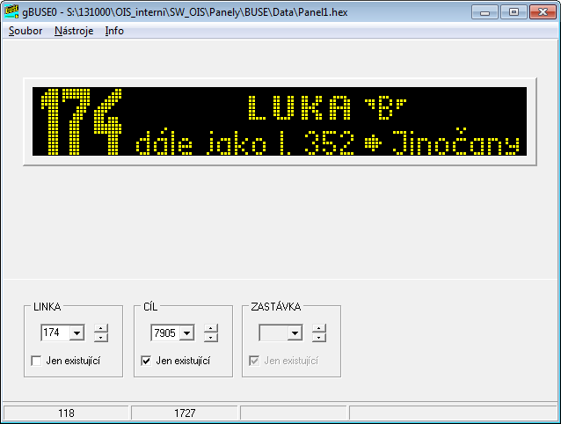

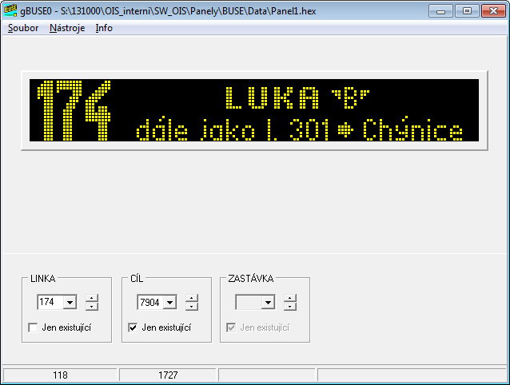

**dále od zastávky Luka**

při příjezdu do zastávky Luka se text změní na standardní zobrazení

301 CHÝNICE

352 JINOČANY, NÁMĚSTÍ

V zastávkách „Kovářova – KD Mlejn“ a „Luka“ se navíc (ještě na lince 174 )vyhlašuje text:

**„Upozorňujeme cestující, že tento autobus pokračuje dále jako linka 301 (352)“.**

**SMĚR DO CENTRA**

**do zastávky Amforová**

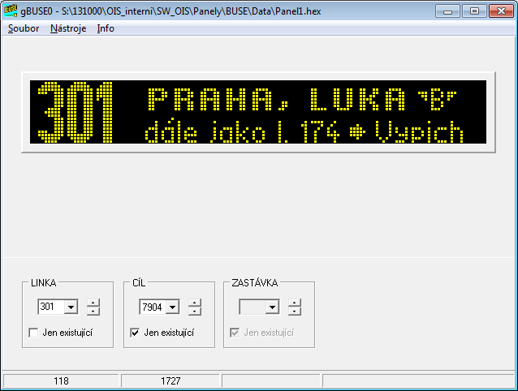

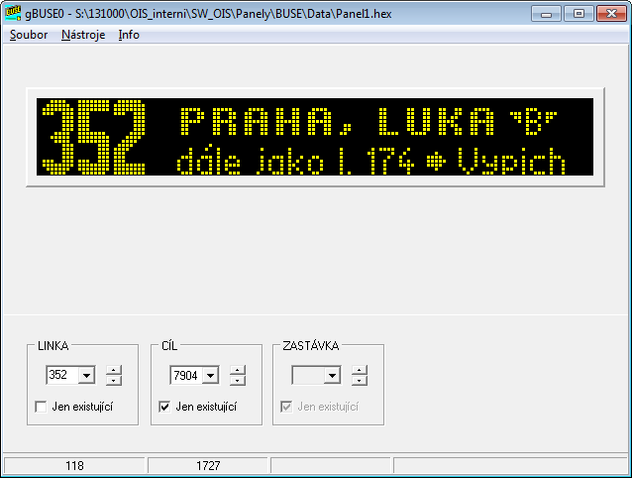

**v úseku Luka - Vypich**

při příjezdu do zastávky Luka se text změní na standardní zobrazení

174 VYPICH

V zastávkách „Amforová“ a „Luka“ (ještě na lince 301 nebo 352) se navíc vyhlašuje text

**„Upozorňujeme cestující, že tento autobus pokračuje dále jako linka 174“.**

**TARIF A ODBAVENÍ**

**LINKA 174 A**

**Kukulova/Vypich – Luka - Třebonice**

(tedy spoje, které jedou v celé délce pouze v pásmu P)

v celé délce trasy, ve všech zastávkách

* nástup všemi dveřmi (řidič nekontroluje jízdenky)
* tarifní dvojpásmo P
* prodej jízdenek řidičem pouze „z ruky“ za 40,-, resp. 20,-

**LINKA 174 B a C**

**Kukulova/Vypich – Luka – a dále 301 (Chýnice), 352 (Jinočany)**

(tedy spoje, na kterých se v zastávce Luka mění orientace)

**SMĚR Z CENTRA**

Kukulova až Kovářova, KD Mlejn (resp. Luka výstup) - tedy úsek pod linkou 174

* nástup všemi dveřmi (řidič nekontroluje jízdenky)
* tarifní dvojpásmo P
* prodej jízdenek řidičem pouze z kasy, tedy i v pásmu P bez přirážky

Luka nástup až Jinočany, resp. Chýnice – tedy úsek pod linkami 301, 352

* nástup pouze předními dveřmi, řidič standardně kontroluje jízdenky

*(cestující, kteří do zastávky Luka přijeli z předešlých zastávek řidič nekontroluje)*

* tarifní pásma B,0,1
* prodej jízdenek řidičem pouze z kasy, jako na ostatních příměstských linkách

**SMĚR DO CENTRA**

Jinočany (resp. Chýnice) až Amforová (resp. Luka výstup) – tedy úsek pod linkami 301, 352

* v úseku Jinočany (resp. Chýnice) – Ořech
  + nástup pouze předními dveřmi, řidič standardně kontroluje jízdenky
  + tarifní pásmo 1
  + prodej jízdenek řidičem pouze z kasy, jako na ostatních příměstských linkách

(i když cestující jede až do pásma P, bude mu prodána jízdenka „z kasy“)

* v úseku Mrákovská – Amforová (resp. Luka výstup)
  + nástup všemi dveřmi, řidič nekontroluje jízdenky
  + tarifní pásmo 0, B
  + prodej jízdenek řidičem pouze z kasy, jako na ostatních příměstských linkách

(i když cestující jede až do pásma P, bude mu prodána jízdenka „z kasy“)

Luka nástup až Vypich – tedy úsek pod linkou 174

* nástup všemi dveřmi (řidič nekontroluje jízdenky)
* tarifní dvojpásmo P
* od této chvíle řidič prodává pouze jízdenky s přirážkou „z ruky“ za 40,- resp. 20-

Platí od 1.5.2016